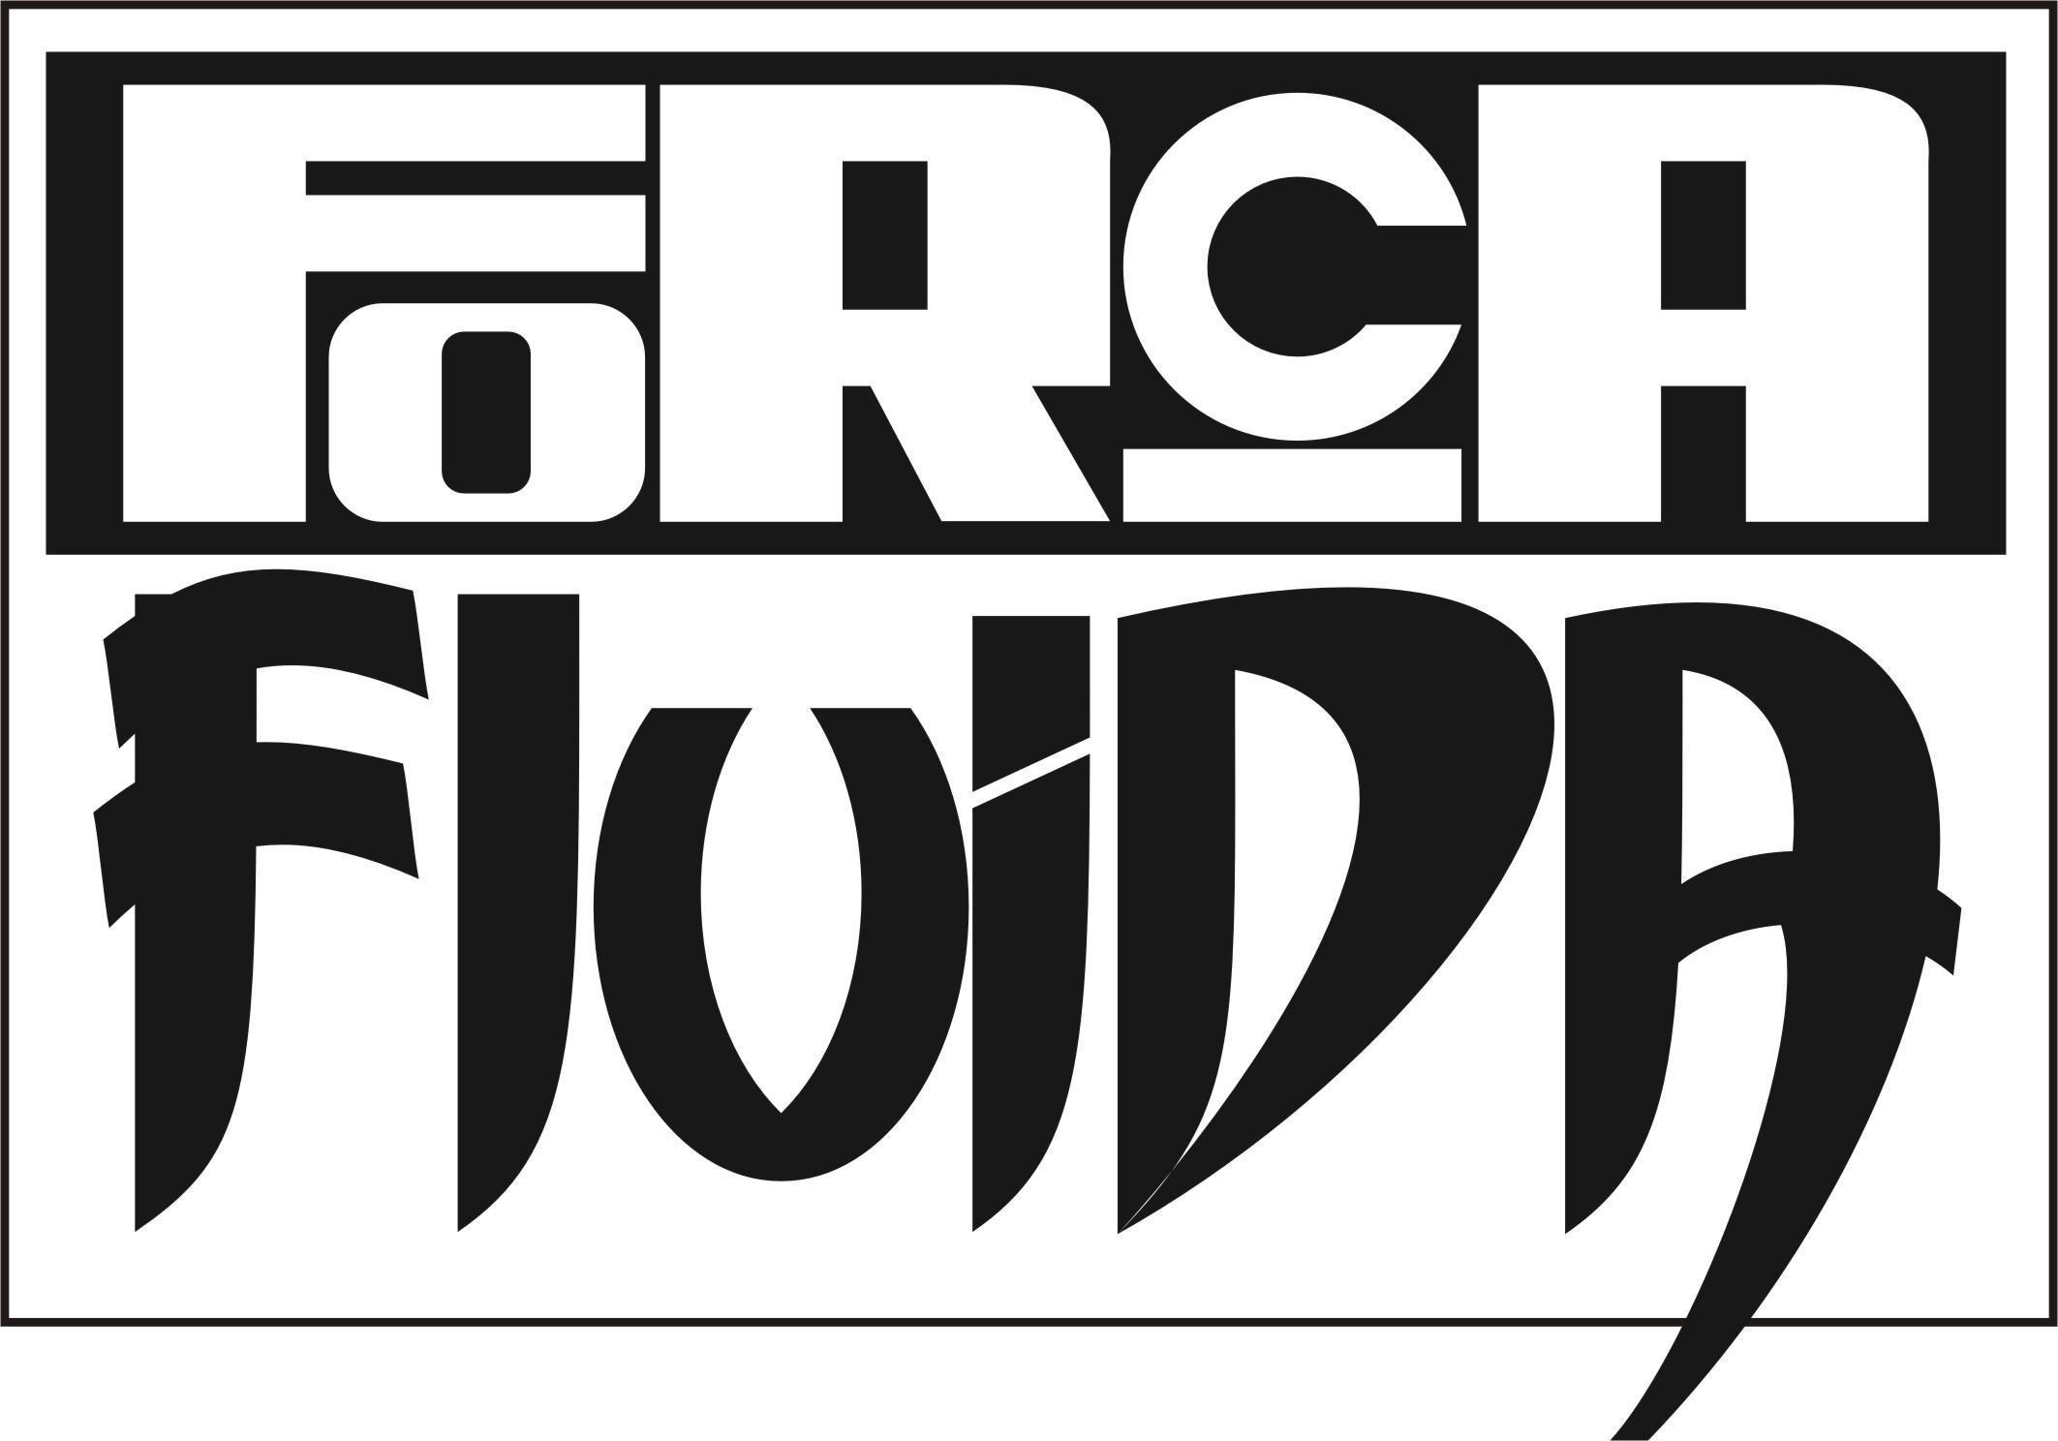
de Jaeduk Kim
com a Companhia de Danças de Diadema

Link para Visualização do Clipe: https://www.youtube.com/watch?v=HbN-TigDa2c

RELEASE
Após encontro casual com o artista Jaeduk Kim, da companhia Modern Table (Coreia do Sul) em um espetáculo internacional de dança, a Companhia de Danças de Diadema estabeleceu intenso elo artístico com o coreógrafo. Assim, iniciaram uma troca preenchida por workshops, apreciações, reflexões e pesquisas em parceria, culminando na proposta de realização da obra intitulada “Força Fluida”, criada especialmente para a Companhia pelo coreógrafo Jaeduk Kim. Ele, um artista de múltiplas facetas, também criou a trilha sonora baseada em cânticos naturais de influência oriental, utilizando sons de instrumentos típicos de sua tradição e voz monocórdia.
Jaeduk Kim transita pelo minimalismo dos movimentos que dialogam com a trilha sonora, ora expressando-se com a força de um guerreiro, ora como a delicadeza de uma folha caindo no outono. Estes e demais elementos da ancestral cultura oriental se concentram na obra, traduzidos pelo olhar contemporâneo deste sensível artista e dos intérpretes da Companhia que atuam em Força Fluida.
SINOPSE
O fluxo natural vem da natureza. O fluxo da respiração está de acordo com a natureza. Qual é a força que flui...? O que faz o forte fluir...? (Jaeduk Kim)
(favor fazer constar esta resenha de Cássia Navas)
Tempo-fluxo e espaço-força: uma companhia

A nova criação da Companhia de Danças de Diadema (São Paulo) é Força Fluída, do coreano Jae Duk Kim, líder da Modern Table Dance Company (Seul), que, como um pós-moderno “mestre-coreógrafo”, assina dança e música nesta obra inquietantemente singular.

A singularidade evidencia-se num elenco que se mostra modificado pela força da narrativa coreográfica de Kim que, ao abordar aspectos do fluído em cena, transforma intérpretes, que, por sua vez, transformam-se a si mesmos.

Movendo-se por sobre uma partitura sonora que estabelece marcações corporais específicas, mas também estados dramatúrgicos para toda a obra, trilha sonora e escrita de dança articulam-se em diálogo singular.

A originalidade das propostas traz uma nova assinatura artística para o grupo, organizando-se dinâmicas onde opostos se colocam como eixos por onde flui o espetáculo: “terra e ar”, “chão e teto do palco”, “claro e escuro”, “vertical e horizontal”. No espaço entre estas oposições reside a pulsação que nos venta originais dinâmicas.

Uma escrita que vem de outro lugar, encarna-se na dança da companhia, numa composição - quase embate - entre duas forças que configuram (e configurarão) um novo tempo, o da cena, a cada vez que Força Fluída em cena estiver.

Na obra, não se tome a fluidez como passagem garantida entre estruturas que poderíamos considerar mais rígidas – como, por exemplo, as margens de um rio de corredeiras.

A fluidez é a força que perpassa o espetáculo, no concreto de cada corpo em arte e da dança, assumindo velocidade, dimensão e medida diferentes. É fluxo preenchendo espaço de vários gradientes, como um tempo a unir duas topologias da arte: Diadema/Brasil e Seul/Coréia do Sul. Em outras palavras tempo a mesclar duas forças que explodem, em potência, no espetáculo.

O contraste que transforma e concretiza-se nesta Força Fluída, nos faz enxergar, novamente, um mesmo lugar: o atual da cultura coreográfica, “aqui-e-agora”.

O que nela flui nos traz um verde vento da criação, da qual esperamos, quase sem trégua, que nos ensine a ver de novo, percebendo o avesso de um tecido tramado entre todos.

São Paulo, junho de 2017
Cássia NAVAS

FICHA TÉCNICA
(favor não alterar a ficha técnica sem autorização prévia da produção da Companhia)
Coreografia: Jaeduk Kim (Coreia do Sul)
Direção Geral: Ana Bottosso
Assistente de direção e produção administrativa: Ton Carbones
Assistente de coreografia: Carolini Piovani
Concepção musical e figurino: Jaeduk Kim
Desenho e operação de luz: Silviane Ticher
Sonoplastia: Daniela Garcia
Confecção de figurinos: Célia Bonifácio
Professores de dança clássica: Márcio Rongetti e Paulo Vinícius
Professores de dança contemporânea: Ana Bottosso, Carolini Piovani e Ton Carbones
Professor de dança moderna: Reinaldo Soares
Orientação de Yoga: Daniele Santos
Orientador de RP2: Maércio Maia
Condicionamento físico: Carolini Piovani
Assessoria de Imprensa: Verbena Comunicação
Assistente de produção: Daniela Garcia e Jehn Sales
Elenco: Carlos Veloso, Carolini Piovani, Daniele Santos, Danielle Rodrigues, Guilherme Nunes, Julia Brandão, Leonardo Carvajal, Thaís Lima, Ton Carbones e Zezinho Alves
Duração: 45 min.
Classificação: Livre

